ORIENTACIÓN
UNIDAD I: Valorar grupos de pertenencia e identificar
muestras de cariño en diferentes ámbitos
SEMANA 4 - GUÍA Nº4
Nombre del estudiante: | Primero básico.
Fecha:
Objetivos generales:
OA4: Identificar y practicar, en forma guiada, conductas protectoras y de autocuidado en relación a:rutinas de higiene; actividades de descanso, recreación y actividad física; hábitos de alimentación; resguardo del cuerpo y la intimidad; la entrega de información personal.
Objetivo de la clase:
- Identificar rutinas y elementos de higiene personal.

Información→
Recordar y conversar con los alumnos la importancia de tener rutinas y hábitos de higiene personal como;
- Lavarse los dientes después de cada comida.
- Lavarse las manos con jabón.
- Bañarse diariamente.
- Comer alimentos de forma equilibrada.

PRIMERA TAREA: RUTINAS DE HIGIENE.
- Instrucciones: Recorte y pegue en el orden que corresponda la siguiente rutina de higiene.

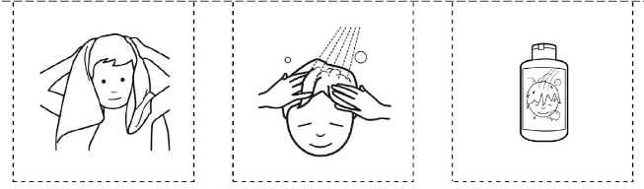


SEGUNDA TAREA: OBJETOS DE HIGIENE PERSONAL.
- Instrucciones: colorea los útiles de aseo que encuentres en la siguiente ficha.
*Si no tienes impresora puedes dibujar en tu cuaderno los elementos que consideres.

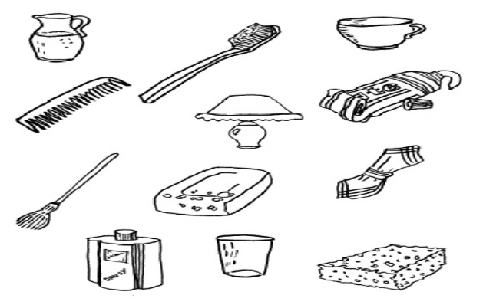

TERCERA TAREA:
- Instrucciones: con la ayuda de un adulto lea las siguientes preguntas y dibuje la respuesta que considere adecuada, en relación al higiene personal.
*Si no tienes impresora puedes dibujar en tu cuaderno.

¿Qué hago luego de tomar desayuno? | ¿Qué hago antes de vestirme?
¿Qué hago luego de ir al baño? | ¿Qué hago antes de comer algún alimento?

SOLUCIONARIO GUÍA Nº4

PRIMERA TAREA→
- Orden: shampoo - lavarse pelo - secarse.

SEGUNDA TAREA→
- Cepillo de dientes.
- Peineta.
- Esponja.
- Jabón.
- Pasta de dientes.

TERCERA TAREA→
- Lavarme los dientes.
- Lavarme las manos.
- Ducharme/bañarme.
- Lavarme las manos.

